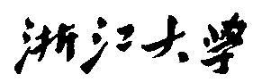

硕 士 研 究 生 读 书 报 告



题目 A material point method for snow simulation

作者姓名 陈克纯

作者学号 22251023

指导教师 李启雷

学科专业 电子信息（软件工程）

所在学院 软件学院

提交日期 二○二二 年 12月

# 摘要

雪在动画模拟中是十分复杂的。大量图形学研究者考虑过雪的动态渲染问题，但现有的固体与流体模拟技术难以产生令人信服的雪的效果。具体来说，既有固体性质，又具有流体性质的湿雪或者密雪是很难处理的。本文提出了一种利用用户可控弹塑性本构模型与欧拉拉格朗日混合材料点法进行雪模拟的新方法，该方法允许我们利用常规的笛卡尔网络来自动处理自碰撞和断裂，并模拟出各种与雪交互的结果。

**关键词**：材料点，雪的模拟，基于物理的模型

# 1引言

雪在三维动画中是一种重要的物体，其独特的性质